**FAKULTET TEHNIČKIH NAUKA**

**NOVI SAD**



Specifikacija softverskih zahteva

informacionog sistema za rukovođenje članovima košarkaške lige

**Predmet: Baze podataka 2**

Autor: Vukašin Dokmanović RA 89/2020

**Sadržaj**

1. Uvod 4

1.1 Svrha dokumenta 4

1.2 Konvencije korišćene u dokumentu 4

1.3 Ciljna publika 4

1.4 Opseg dokumenta 5

1.5 Reference 5

2. Globalni opis 5

2.1 Perspektiva sistema 6

2.2 Karakteristike sistema 6

2.3 Klase korisnika i njihove karakteristike 7

2.4 Radno okruženje 9

2.5 Eksterni interfejsi 9

2.5.1. Korisnički interfejsi 9

2.5.2. Hardverski interfejsi 10

2.5.3. Softverski interfejsi 10

2.5.4. Komunikacioni interfejsi 10

2.6 Ograničenja dizajna i implementacije 11

2.7 Korisnička dokumentacija 11

3. Funkcionalni zahtevi sistema 11

3.1 Funckionalni zahtevi podsistema za proces odabira regruta na draftu 11

3.1.1 Proces odabira regruta na draftu 11

3.1.2 Potpisivanje ugovora 12

3.2 Funckionalni zahtevi podsistema za rukovanje trgovinom imovine timova 12

3.2.1 Slanje zahteva za trgovinu 12

3.2.2 Pregled table o novostima 13

3.3 Funkcionalni zahtevi podsistema za evidenciju zaposlenih i pikova 13

3.3.1 Unos i održavanje zaposlenih 13

3.3.2 Uvid u imovinu ostalih timova 14

3.4 Funckionalni zahtevi podsistema za evidenciju regruta 14

2.4.1 Prijava regruta na draft 14

2.4.2 Pregled prijavljenih regruta 15

4. Nefunkcionalni zahtevi 15

4.1 Performanse 15

4.2 Bezbednost 16

4.3 Sigurnost 16

4.4 Raspoloživost i pouzdanost 16

4.5 Robustnost 16

4.6 Ostali zahtevi 17

5. Specifikacija dizajna sistema 17

6. Glossary i Data Dictionary 17

7. Pregled korišćenih skraćenica 17

1. Uvod

U uvodu je istaknuta svrha samog dokumenta. Njime su obuhvaćene sve konvencije koje su korišćene unutar dokumenta. Pod ciljnom publikom se podrazumevaju sve zainteresovane strane koje će imati uvid u dokument i sav njegov sadržaj. Takođe, predstavljen je i domen koji obuhvata dokument. Istaknute su i sve korišćene reference.

* 1. Svrha dokumenta

Svrha dokumenta je mogućnost uvida u sve zahteve podržane softverom. Opisani su podsistemi za odabir igrača na draftu, podsistem za rukovanje trgovinom imovine timova, kao i podsistem za evidenciju zaposlenih, kao i podsistem za evidenciju regruta. Za svaki podsistem su istaknuti detalji svih zahteva, kako bi ciljne grupe imale jasan i precizan uvid u sve delove projekta.

* 1. Konvencije korišćene u dokumentu

Prilikom izrade dokumentacije informacionionog sistema za rukovođenje članovima košarkaške lige poštovane su relevantne konvencije o pisanju specifikacije softverskih zahteva, uzimajući u obzir zahteve propisane od strane organizacija kao što su IEEE. Dokumentacija je strukturirana u skladu sa specifikacijom dizajna sistema, koja je predstavljena kroz dijagrame u UML notaciji. Upotrebljeni su dijagrami sekvence. Za dodatno pojašnjenje specifičnih i stručnih termina vezanih za informacioni sistem, postoji Glossary i Data Dictionary poglavlje dokumenta.

* 1. Ciljna publika

Ciljna publika specifikacije softverskih zahteva obuhvata nekoliko ključnih grupa koje imaju poseban interes u dokumentu:

Naručilac projekta: ovoj grupi je važno pružiti celokupan uvid u dokument, omogućavajući im da detaljno razumeju sve zahteve koji će biti zadovoljeni nakon implementacije projekta.

Tim lideri: svi delovi dokumenta su od interesa za tim lidere, kako bi imali sveobuhvatan pregled projekta. Poseban fokus treba biti na delovima koji su ključni za raspodelu zaduženja unutar njihovog tima.

Programeri i testeri: ova grupa posebno obraća pažnju na poglavlja koja se odnose na segment projekta koji je namenjen implementaciji ili testiranju.

Zaposleni u košarkaškim timovima: poglavlja o funkcionalnim zahtevima i slučajevima korišćenja imaju ključnu ulogu za zaposlene kako bi detaljno razumeli sve funkcionalnosti softverskog paketa koji će koristiti i na koji način će im pomoći da automatizuju procese.

Budući regruti: putem funkcionalnih zahteva imaju mogućnost da se prijave na sam draft i time naprave jedan ogroman i važan korak u svojoj karijeri.

* 1. Opseg dokumenta

Dokument obuhvata deo informacionionog sistema za rukovođenje članovima košarkaške lige. Opisana su četiri podsistema:

1. **Podsistem za proces odabira regruta na draftu**: obezbeđuje se timovima mogućnost odabira evidentiranih regruta i time potencijalno poboljšanje svoje ekipe na terenu.
2. **Podsistem za rukovanje trgovinom imovine timova**: uz evidenciju celokupne imovine svakog tima (igrača i pikova), biće podržane funkcionalnosti za rukovanje trgovinom imovine. Zaposlenima, sa određenim ulogama unutar tima, se daje mogućnost da na taj način potencijalno poboljšaju svoj tim dovođenjem novih igrača ili budućih pikova.
3. **Podsistem za evidenciju zaposlenih i pikova**: omogućava se evidencija zaposlenih u svakom timu unutar lige, kao što su menadžer, igrač, trener i skaut, čime se svakom registrovanom zaposlenom daju privilegije da koristi funkcionalnosti podržane u sistemu spram svoje uloge. Takođe, omogućava se evidencija svih pikova timova.
4. **Podsistem za evidenciju regruta**: regrutima se omogućava unos svih svojih ličnih podataka, koje će kasnije svi timovi imati u evidenciji. Svojom dostupnošću se privlači veći broj regruta da naprave ovaj važan korak u svojoj profesionalnoj karijeri.
   1. Reference

* Nba official site, draft FAQ

https://www.nba.com/news/nba-draft-faq

* Košarkaški savez Srbije

https://kss.rs/dokumenta/

1. Globalni opis

Globalni opis sistema pruža čitaocima visok nivo razumevanja o čemu sistem radi, kako se koristi, i koji su njegovi osnovni zahtevi i ograničenja. Ove informacije mogu služiti kao uvod u samu specifikaciju sistema.

* 1. Perspektiva sistema

Informacioni sistem za rukovođenje članovima košarkaške lige ima svoje korene u potrebi za unapređenjem i modernizacijom iskustva ovog značajnog procesa. Ovaj sistem predstavlja korak ka digitalizaciji i personalizaciji kako ljubiteljskog iskustva, tako i iskustva svih zaposlenih. Razvijen kao odgovor na rastuće potrebe košarkaških liga za efikasnijim upravljanjem imovinom timova i procesima koji nju obuhvataju, sistem je koncipiran kao svestran alat koji može unaprediti rad različitih košarkaških liga.

Ovaj sistem ne samo da odgovara na aktuelne potrebe košarkaških liga, već i pruža temelj za dalji razvoj i prilagođavanje novim izazovima. U suštini, informacioni sistem za rukovođenje članovima košarkaške lige predstavlja ključni korak u usmeravanju košarkaških liga ka modernom, tehnološki osnaženom dobu.

* 1. Karakteristike sistema

Informacioni sistem za rukovođenje članovima košarkaške lige se bavi pružanjem svih usluga lige njegovim članovima, i potencijalnim budućim članovima. Veoma je koristan jer može da pruži veliko olakšanje pri samoj organizaciji i održavanju imovine lige od strane zaposlenih, ali i takođe da unaprede samo iskustvo svih ljubitelja košarke donošenjem odličnih odluka koje će se oslikati atraktivnijom igrom na terenu. Informacioni sistem je podeljen na četiri podsistema koji omogućuju da se svi zahtevi implementiraju:

1. **Proces odabira regruta na draftu:**

Ovaj podsistem predstavlja neophodnu strategiju za efikasno vođenje poslovanja timova. Podrazumeva pregled stanja drafta i uvid u sve prijavljene regrute, proces odabira regruta na draftu i postupak potpisivanja ugovora. Pregled stanja drafta i uvid u sve prijavljene regrute omogućava menadžeru da ima uvid u sve izabrane regrute od strane timova koji su bili na redu pre njega, kao i uvid u sve preostale prijavljene regrute na koje može da iskoristi pik svog tima. Proces odabira regruta predstavlja sam dofađaj drafta na kojem menadžer tima, kada dođe na red, koristi pik svog tima na željenog regruta i time, nakon potpisanog ugovora, ga čini najnovijim članom svoje ekipe. Postupak potpisivanja ugovora predstavlja značajan korak u učlanjenju regruta u tim gde se menadžer i regrut dogovaraju oko važnih detalja u ugovoru.

1. **Rukovanje trgovinom imovine timova:**

Ovaj podsistem ima za cilj da omogući menadžerima da planiraju, šalju i dobijaju zahteve za trgovine. Trgovine između timova predstavljaju ključni deo bilo koje košarkaške lige, stoga je neophodno omogućiti detaljno praćenje i upravljanje njima kroz softverski podržane procese. Rukovanje trgovinama uključuje omogućavanje menadžerima da kreiraju nove zahteve unosom potrebnih informacija, poput imovine (igrača i pikova) koju bi želeli da prisvoje i imovine (igrača i pikova) koju žele da ponude zauzvrat. Takođe, menadžer može da odobri neki zahtev koji mu je stigao i time izvrši datu trgovinu, a isto tako može i da je odbije. Uz odbijanje on može i da ponudi svoju verziju trgovine koju onda drugi menadžer treba da odobri/odbije. Kada su obe strane zadovoljne imovinom obuhvaćenom u trgovini, ona se sprovodi. Ako ne mogu doći do kompromisa mogu prosto odustati od celokupne ideje. Skauti, menadžeri i treneri imaju uvid u tablu sa novostima za izvršene trejdove, tako da mogu ostati u toku sa svim dešavanjima unutar lige.

1. **Evidencija zaposlenih i pikova:**

Podsistem za evidenciju zaposlenih omogućuje skladištenje svih neophodnih informacija o zaposlenima i pikovima unutar jednog tima. Time se olakšava rukovođenje zaposlenima i nadgledanja samog stanja unutar jedne organizacije. Obuhvaćene su osnovne informacije kao što su: ime, prezime, mbr (matični broj zaposlenog), datum rođenja, uloga (menadžer, igrač, trener i skaut). Za svakog igrača se dodatno beleži: visina, težina i pozicija na kojoj igrač igra (plejmejker, bek-šuter, krilo, krilni centar i centar). Za svakog trenera se dodatno beleže: godine iskustva i specijalnost trenera (napad, odbrana, kondicija itd.). Spisak igrača nekog tima je javno dostupan svim ostalim timovima, radi potencijalne kasnije trgovine igračima (trejdovima). Za svaki pik beleži se godina dostupnosti, runda kojoj pripada i, kada to draft lutrija odredi, njegov redni broj. Spisak svih pikova je javno dostupan i ostalim timovima.

1. **Evidencija regruta:**

Odgovornost ovog podsistema je da omogući i u što većoj meri olakša evidenciju i skladištenje potrebnih informacija za regrute i potencijalno nove članove lige. Svaki regrut koji želi da napravi taj veliki korak u svojoj karijeri, može da se prijavi na draft tako što će popuniti formu za prijavljivanje i uneti sve neophodne informacije, s obzirom na to da je ovaj proces svima dostupan i da se može odraditi kod kuće, on svojom jednostavnošću može privući mnoge nove regrute i time poboljšati kvalitet same lige. Prijavljeni regruti su dostupni svim timovima, kako bi mogli da razviju strategiju kada dođe vreme za sam odabir. Timovi su u mogućnosti da dodaju određene regrute u svoju listu želja i na taj način olakšaju donošenje te važne odluke unutar same organizacije. Neophodne informacije koje se skladište su: identifikacioni broj, ime, prezime, datum rođenja, mesto rođenja, visina, težina, pozicija (plejmejker, bek-šuter, krilo, krilni centar i centar), prosečan rank regruta i njegova prosečna ocean dodeljena od strane rangirajućih programa.

* 1. Klase korisnika i njihove karakteristike

U informacionom sistemu postoje sledeće klase korisnika:

1. **Menadžer**: može da vrši evidenciju svih zaposlenih unutar svog tima tako što će dodavati, modifikovati i brisati informacije vezane za njih. Odlučuje na kojeg regruta će iskorititi pik te godine i učestvuje u trgovini imovine između klubova. Može da pošalje zahtev za trgovinu, a isto tako i da prihvati/odbije zahteve poslate njemu.
2. **Skaut**: ima uvid u sve prijavljene regrute na draft te godine. Može da ih doda na listu želja i priloži komentar uz regruta, na taj način naglašava svom timu da bi usluge tog regruta mogle biti od interesa.
3. **Regrut**: omogućena mu je opcija prijave na draft. Popunjava formu i unosi sve neophodne informacije kako bi ga svi timovi dodali u evidenciju i time mu potencijalno pružili šansu u budućnosti. Ima priliku da prihvati i odbije pozive od strane trenera na treninge i intervjue.
4. **Trener**: ima uvid u sve prijavljene regrute na draft te godine i ima uvid u sve aktivne igrače u ostalim timovima. Omogućeno mu je da pozove regruta na intervju ili na trening, kako bi ga bolje upoznali i time doneli pravu odluku kada dođe vreme. Može da organizuje sadržaj treninga i intervjua.

|  |  |
| --- | --- |
| **Uloga** | **Menadžer** |
| **Domensko znanje** | Odlično |
| **Poznavanje rada na računaru** | Zavisi od starosti, od veoma lošeg do veoma dobrog |
| **Starost** | Od 30 do 65 godina |
| **Ograničavajuće osobine** | Da bi se ostvario što efektivniji i efikasniji rad, interfejs treba da sadrži sve neophodne informacije o regrutima i imovini timova |

|  |  |
| --- | --- |
| **Uloga** | **Skaut** |
| **Domensko znanje** | Odlično |
| **Poznavanje rada na računaru** | Zavisi od starosti, od veoma lošeg do veoma dobrog |
| **Starost** | Od 30 do 65 godina |
| **Ograničavajuće osobine** | Pošto je akcenat na samom skautiranju regruta, potrebno je obezbediti jednostavan i jasan interfejs sa svim neophodnim informacijama o regrutima i igračima, kako bi se što manje vremena utrošilo na njegovo rukovođenje |

|  |  |
| --- | --- |
| **Uloga** | **Regrut** |
| **Domensko znanje** | Dobro |
| **Poznavanje rada na računaru** | Najčešće dobro |
| **Starost** | Od 19 do 35 godina |
| **Ograničavajuće osobine** | Pošto je akcenat na samoj prijavi za draft, potrebno je da korisniku budu prikazane sve neophodne informacije na jednostavan način kako bi process prijave bio što jednostavniji i intuitivniji |

|  |  |
| --- | --- |
| **Uloga** | **Trener** |
| **Domensko znanje** | Odlično |
| **Poznavanje rada na računaru** | Zavisi od starosti, od veoma lošeg do veoma dobrog |
| **Starost** | Od 30 do 65 godina |
| **Ograničavajuće osobine** | Ima detaljan i informativan uvid u sve igrače i regrute kako bi mogao da donosi odluke koristeći što više informacija |

* 1. Radno okruženje

Informacioni sistem košarkaškog drafta biće razvijen kao full-stack web aplikacija, koja će podržati klasičnu klijent/server arhitekturu. Biće podržani svi moderni web pretraživači. S obzirom na to da će se aplikacija koristiti isključivo po kancelarijama ili eventualno kućama, ova vrsta rešenja je pogodna za te slučajeve.

Za integraciju sa drugim sistemima, softver će koristiti standardne protokole i API-je kako bi nesmetano koegzistirao sa postojećim informacionim sistemima, koji obuhvataju domen košarkaške lige i drafta, ili drugim potrebnim softverskim komponentama.

* 1. Eksterni interfejsi

U odeljku koji se odnosi na eksterne interfejse, detaljno je opisan izgled aplikacije, kao i softverski zahtevi i komunikacioni protokoli koji su neophodni za funkcionisanje aplikacije.

* + 1. **Korisnički interfejsi**

Tokom projektovanja korisničkih interfejsa, potrebno je pridržavati se smernica koje se odnose na starost korisnika i poznavanje rada na računaru. Izgled korisničkih interfejsa prevashodno zavisi od klase korisnika kojima su namenjeni:

1. **Menadžer**: kako menadžeri najčešće donose sve krucijalne odluke tima i definišu strategiju svog tima, potrebno je obezbediti što efikasnije korišćenje aplikacije kako bi menadžeri što efektivnije obavili svoje dužnosti. To podrazumeva jasan i relativno opširan pristup podacima i novim informacijama, ali ne i suviše opterećujući interfejs u kojem se menadžeri varirajućih tehničkih veština i godina starosti ne bi mogli snaći. Dakle, akcenat je na lakom pristupu velikom broju informacija, ali i odbacivanje suvišnih informacija. Mora imati pravovremen pristup svim neophodnim informacijama kako bi mogao brzo reagovati i donositi odluke na vreme.
2. **Skaut**: skautu je potrebno omogućiti opširan pregled regruta koji su se prijavili na draft te godine, svaka informacija je bitna kada se donosi odluka odabira regruta na draftu, tako da je veoma bitno da sve budu predstavljene. Potrebno mu je obezbediti jednostavan način dodavanja regruta na listu želja.
3. **Regrut**: regrutu je neophodno obezbediti jednostavnu, ali opet dovoljno informativnu formu pomoću koje se prijavljuje na draft. Ovo je jedan veoma važan momenat u profesionalnoj karijeri regruta pa je važno imati to u vidu, moguće je da dođe do grešaka prilikom prijave ako su forma i sam postupak nedovoljno jasni. Ako već dođe do greške, regrut ima opciju da ispravi svoju prijavu tačnim informacijama, sve do određenog roka pre samog drafta.
4. **Trener**: treneru je neophodno omogućiti opširan pregled svih regruta i igrača ostalih ekipa. Tako će on biti snabdeven svim neophodnim informacijama za pomoć pri donošenju odluka obuhvaćenim strategijom samog tima.
   * 1. **Hardverski interfejsi**

Web aplikacije ne zahtevaju dodatan hardver.

* + 1. **Softverski interfejsi**

Serverska strana aplikacije će posedovati REST servise iza kojih će postojati Oracle relaciona baza podataka za čuvanje podataka.

Klijentska strana aplikacije će biti realizovana kao web aplikacija. Implementacija i testiranje će se obavljati na Windows 11 operativnom sistemu.

* + 1. **Komunikacioni interfejsi**

Informacioni sistem za košarkaški draft će koristiti HTTP protokol za komunikaciju pomoću REST servisa.

* 1. Ograničenja dizajna i implementacije

Implementacija klijentske strane ovog informacionog sistema će se odvijati u Angular framework-u, dok za serversku stranu odabran je Spring u Java programskom jeziku. Za čuvanje podataka će se koristiti Oracle relaciona baza podataka. Kao razvojno okruženje koristiće se Windows 11 operativni sistem.

* 1. Korisnička dokumentacija

Korisnička dokumentacija aplikacije će obuhvatati kontekstni help. Na taj način biće omogućeno i neiskusnim korisnicima informacionog sistema da se lakše upoznaju sa funkcionalnostima koje poseduje. Kontekstni help bi omogućio pomoć korisniku u svakom trenutku u zavisnosti od forme i polja na kojima se korisnik trenutno nalazi.

1. Funkcionalni zahtevi sistema

Funkcionalni zahtevi sistema predstavljaju sve funkcionalnosti koje su predviđene da budu implementirane u okviru navedena četiri podsistema. Zahtevi su podeljeni na nekoliko celina radi lakšeg sagledavanja detalja svih funckionalnosti.

* 1. Funckionalni zahtevi podsistema za proces odabira regruta na draftu

U ovom odeljku su predstavljeni svi funckionalni zahtevi koji su obuhvaćeni unutar podsistema, odnosno proces odabira regruta na draftu i potpisivanje ugovora.

* + 1. Osnovne korisničke funkcionalnosti

1. **Prijava na sistem i odjava:** svi zaposleni i svi regruti moraju da se uloguju na sistem kako bi pristupili funkcionalnostima koje su im predodređene ulogom. To čine tako što u formu unose svoj imejl i lozinku.
2. **Odjava sa sistema:** u bilo kom željenom trenutku prijavljeni korisnik ima pravo da se odjavi sa sistema, time gubi pristup svojim funkcionalnostima.
3. **Pregled profila:** svaki prijavljeni korisnik sistema ima mogućnost da pregleda svoj profil i na taj način se uveri da su prikazani podaci korektni.
4. **Modifikacija profila:** svaki prijavljeni korisnik sistema ima mogućnost da modifikuje informacije prikazane na njegovom/njenom profilu.
5. **Kreiranje profila:** regrut ima mogućnost da kreira svoj profil na sistemu, kako bi mogao kasnije da koristi sve funkcionalnosti koje su mu predodređene ulogom.
6. **Kreiranje profila zaposlenog:** menadžer nekog tima ima mogućnost da kreira profil ostalih zaposlenih unutar svog tima. Popunjavanjem forme on će uneti sve neophodne informacije.
   * 1. Proces odabira regruta na draftu

Funckionalni zahtev proces odabira regruta na draftu se može podeliti na 2 osnovne celine:

1. **Pregled stanja drafta:** svakom menadžeru je prikazan redosled timova koji biraju i odabir svakog tima koji je bio na redu. Uz sve to, prikazani su mu i svi preostali regruti prijavljeni na draft. Te regrute on može da pretražuje, sortira i filtrira prema raznim parametrima poput pozicije, visine, težine, imena i prezimena. Ima uvid i u listu želja koju mu je skaut priložio ranije.
2. **Proces odabira regruta**: kada menadžer određenog tima dođe na red, on ima pet minuta da odabere jednog od preostalih regruta na draftu. Ako ne odabere nikoga u predodređenom vremenskom roku, neće imati novu priliku za odabir. Pritiskom na dugme pored imena regruta, menadžer koristi pik svog tima na tog regruta. Sistem timu dodeljuje prava na tog regruta, koja se čuvaju u elektronskoj formi, što znači da regrut svoj prvi ugovor u ligi mora da potpiše sa tim timom, ako već ne mogu doći do kompromisa prilikom diskusije oko ugovora, menadžer može ta prava da razmeni za neku drugu imovinu.
   * 1. Potpisivanje ugovora

Funckionalni zahtev potpisivanje ugovora obuhvata:

1. **Potpisivanje ugovora:** kada je regrut odabran od strane menadžera nekog tima, menadžer ima priliku da tom regrutu ponudi ugovor. Neophodno je da ugovor sadrži, datum potpisivanja, datum važenja, novčanu vrednost i dodatnu opciju (team-option, player-option, none). Igrač može da pregovara tako što će odbiti ugovor i predložiti neke svoje uslove, tako što će promeniti neke od prethodno navedenih stavki u ugovoru. Tek kada obe strane dođu do kompromisa, zove se regrut da bi zvanično potpisao ugovor i postao najnoviji član tima. Ugovor se čuva u sistemu u elektronskoj formi i menadžeri, skauti i treneri imaju uvid u sadržaj koji je tim ugovorom obuhvaćen.
   1. Funckionalni zahtevi podsistema za rukovanje trgovinom imovine timova

U ovom odeljku su predstavljeni svi funckionalni zahtevi koji su obuhvaćeni unutar podsistema, kao što su slanje i rukovanje zahtevom za trgovinu.

* + 1. Slanje zahteva za trgovinu

Funkcionalni zahtev slanje zahteva za trgovinu se sastoji iz dve osnovne celine:

1. **Formiranje i slanje zahteva za trgovinu:** menadžeru se omogućuje opcija kreiranja zahteva za trgovinu (razmenu igrača i pikova između dva tima). Prvo treba da odabere tim s kojim želi da izvede trgovinu, kada je odabrao tim izlistavaju mu se svi igrači i svi pikovi (sedam godina unapred) tog tima. Takođe izlistani su mu i svi igrači i pikovi (sedam godina unapred) njegovog tima. Te liste on može da sortira, filtrira i pretražuje kako bi što lakše odabrao stavke koje ga najviše zanimaju. Menadžer ima i uvid u svoju prethodno kreiranu listu želja radi bržeg formiranja trgovine. Može da odabere više stavki (igrača, pikova ili tokom drafta, prava na igrača) i može da kombinuje igrače i pikove unutar iste trgovine. Osim što bira stavke koje želi, on bira i stavke iz svog tima koje nudi. Stavke može i da uklanja iz razmene. Kada je odabrao sve stavke trgovine koje želi, pritiska na dugme pošalji, preko kojeg se šalje zahtev menadžeru drugog tima o potencijalnoj trgovini. Ima mogućnost i da napiše određenu poruku koja će stići uz zahtev. Zahtev traje jedan dan, nakon čega dobija status istekao. Menadžer ima i opciju da povuče svoj poslati zahtev, nakon čega zahtev prelazi u stanje povučen.
2. **Rukovanje zahtevima za trgovinu:** menadžer tima ima uvid u sve primljene zahteve za trgovinu od strane drugih menadžera. On može da vidi detaljan prikaz svakog zahteva i nakon toga odluči da li će taj zahtev da odobri ili odbije. Ako odobri zahtev trgovina se izvršava i članovi obe strane bivaju obavešteni o tome pravovremeno. Ako odbije zahtev ima opciju da izmeni stavke trgovine. Ako je zainteresovan, može da doda stavke koje njemu više odgovaraju i tako pošalje zahtev drugom menadžeru za nove uslove trgovine. Taj proces slanja zahteva i povratnih zahteva traje sve dok se dve strane finalno ne dogovore, da će se trgovina izvršiti pod određenim uslovima ili da se neće izvršiti uopšte. Uz odbijanje zahteva, menadžer može da priloži obrazloženje zašto je zahtev odbijen, isto važi i kada pošalje svoju ponudu. S obzirom na to da menadžer može da dobije više zahteva koji obuhvataju istu imovinu tima (igrač ili pik), kada menadžer prihvati jedan zahtev, automatski sistem odbija sve ostale koji su obuhvatili tu imovinu. Ako je zahtev prihvaćen, sistem sam prebacuje imovinu iz jednog tima u drugi kako bi podaci u sistemu ostali konzistentni. Zahtev ima moguća stanja: na čekanju, odbijen, prihvaćen, istekao i povučen.
   * 1. Pregled table o novostima

Funkcionalnost pregled table o novostima lige podrazumeva sledeće:

1. **Pregled novosti:** svaki menadžer, trener i skaut imaju opciju da pregledaju tablu o novostima unutar lige (dashboard). Na toj tabli biće objavljene sve trgovine koje su se desile unutar lige, kako bi zaposleni mogli ostati u toku sa svim dešavanjima. Imaju opciju da sortiraju, filtriraju i pretražuju te novosti prema raznoraznim kategorijama.
2. **Dodavanje novosti na tabelu:** pri svakoj izvršenoj trgovini, sistem automatski modifikuje tablu na koju upisuje novo obaveštenje. Obaveštenje sadrži nazive timova koji su izvršili trgovinu, datum njenog izvršenja i stavke koje su obuhvaćene tom trgovinom.
   1. Funkcionalni zahtevi podsistema za evidenciju zaposlenih i pikova

U ovom odeljku su predstavljeni svi funckionalni zahtevi koji su obuhvaćeni unutar podsistema, odnosno unos informacija o zaposlenim i održavanje zaposlenih i pikova, kao i uvid u celokupnu imovinu ostalih timova.

* + 1. Unos i održavanje zaposlenih

Funkcionalni zahtev unos i održavanje zaposlenih se može podeliti na tri osnovne celine:

1. **Unos informacija o zaposlenim:** menadžer popunjava formu za unos zaposlenih (igrači, treneri, skauti) tako što unosi podatke o: imenu, prezimenu, matičnom broju, datumu rođenja i ulozi zaposlenog. Dodatno, za igrača mora da unese visinu, težinu i poziciju na kojoj taj igrač igra (plejmejker, bek-šuter, krilo, krilni centar, centar), dok za trenera, mora da unese godine iskustva i specijalnost (napad, odbrana, kondicija itd.)
2. **Održavanje zaposlenih:** menadžer ima potpuni uvid u sve zaposlene unutar svog tima, pružajući mu mogućnost da modifikuje i briše informacije o njima. Može da pretražuje zaposlene pomoću unosa imena i prezimena, takođe, može da ih sortira i filtrira po ulozi unutar tima. Menadžer ima mogućnost da nekog igrača doda na listu ,,nedodirljivih igrača”. Time onemogućava ostale timove da igrače iz te liste uključe u trgovine i samim time sačuva vremena i jednoj i drugoj strani. Ima pravo da maksimalno pet igrača doda na tu listu. Kao što postoji lista nedodirljivih, tako postoji i lista igrača koje bi menadžer želeo potencijalno da doda u trgovinu sa nekim drugim timom. Ta lista je takođe ograničena na pet mesta.
3. **Održavanje pikova:** menadžer ima uvid u sve pikove (sedam godina unapred) koje njegov tim poseduje. Te pikove može da stavi u listu ,,nedodirljivih“, a isto tako može i da ih doda na listu za trgovinu.
   * 1. Uvid u imovinu ostalih timova

Funkcionalni zahtev za uvid u imovinu (igrače i pikove) ostalih timova obuhvata**:**

1. **Pregled igrača:** menadžer, skauti i treneri nekog tima ima uvid u listu svih igrača koji su registrovani i aktivni u ligi. Imaju opciju da filtriraju i sortiraju igrače prema poziciji, datumu rođenja i timu u kojem trenutno igraju. Mogu i da pretražuju igrače prema imenu i prezimenu. Skauti i treneri mogu da predlože nekog igrača menadžeru tako što će ga dodati na listu želja, sam menadžer takođe može da doda nekog igrača na listu želja, a i da ukloni igrače sa liste. Ova funkcionalnost im omogućava da razviju strategiju za dovođenje novih pojačanja u svoj tim, prvenstveno putem trgovina. Ako neki igrač pripada listi ,,nedodirljivih igrača” (untouchable), njega ne mogu dodati na listu želja.
2. **Pregled pikova:** menadžer, skauti i treneri nekog tima ima uvid u listu svih pikova (sedam godina unapred) koji su u posedu timova unutar lige. Imaju mogućnost da pretražuju, filtriraju i sortiraju sve pikove prema raznim kategorijama i isto tako da pikove koji ih interesuju dodaju na listu želja tima.
   1. Funckionalni zahtevi podsistema za evidenciju regruta

U ovom odeljku su predstavljeni svi funckionalni zahtevi koji su obuhvaćeni unutar podsistema poput prijave regruta na draft i pregled svih prijavljenih regruta od strane timova.

* + 1. Prijava regruta na draft

U okviru ove funkcionalnosti potrebno je omogućiti regrutu da se prijavi na sam draft.

1. **Popuna forme**: regrut unosi potrebne informacije za prijavu na draft. Prvo unosi osnovne informacije: ime, prezime, datum rođenja, mesto rođenja, visinu, težinu, poziciju na kojoj igra i kontakt telefon (može biti personalni, a može biti i od agenta). Nakon uspešno unetih osnovnih informacija, on se evidentira kao potencijalni budući član lige, gde će svaki član tima unutar lige imati pravo da vidi njegove informacije. Regrutu se šalje mejl sa potvrdom prijave na draft.
2. **Uvid u prijavu i njena eventualna ispravka**: regrut ima, do održavanja drafta, pravo da pregleda svoju prijavu i proveri da li su unete informacije ispravne. Ako vidi neku grešku, omogućuje mu se prilika da ispravi tu grešku kako bi timovi imali tačan uvid u njegove predispozicije.
   * 1. Pregled prijavljenih regruta

U okviru ove funkcionalnosti potrebno je omogućiti timovima pregled svih regruta koji su se prijavili na draft tekuće godine. Ova funkcionalnost se može podeliti na dve celine:

1. **Pregled i pretraga regruta**: Skauti, treneri i menadžeri imaju opciju da pregledaju sve regrute prijavljene na draft te godine. Imaju opciju i da ih sortiraju i filtriraju prema: poziciji, visini, težini, datumu rođenja, prosečnom ranku i prema prosečnoj oceni. Takođe, imaju priliku i da ih pretražuju prema imenu i prezimenu. Na ovaj način imaju olakšan uvid u sve regrute i olakšano snalaženje kroz listu koja ume da bude poprilično dugačka. Trener može da pozove regruta na probni trening, koji će skaut nadgledati. Trener navodi mesto održavanja treninga, datum i vreme održavanja, trajanje treninga i tip treninga koji će biti održan (kondicioni, šuterski, odbrana itd.). Regrut može da potvrdi svoje prisustvo, a može i da odbije poziv. Trener takođe ima priliku da pozove regruta na intervju pri čemu navodi mesto, datum i vreme održavanja intervjua, može i da zapiše sebi pitanja koja će postavljati regrutu. Regrut ima opciju da prihvati i da odbije primljeni zahtev. Nakon obavljenih intervjua i treninga, trener ima mogućnost da ostavi svoje utiske o odabranom regrutu. Mišljenje trenera se uvažava prilikom finalne odluke odabira regruta.
2. **Dodavanje regruta na listu želja**: Nakon što je skaut ili trener nekog tima pronašao regruta koji bi mogao da unapredi tim sledeće godine, on ima priliku da ga doda na listu želja svog tima i tako prodabere sve regrute na koje će potencijalno njegov tim iskoristiti pik te godine. Skaut ili trener može uz regruta da priloži i tekst u kojem će opisati njegove karakteristike radi lakšeg upoznavanja sa njim od strane ostalih zaposlenih.
3. Nefunkcionalni zahtevi

Nefunkcionalni zahtevi postavljaju standarde za performanse i karakteristike koje informacioni sistem treba da zadovolji u svom radu. Oni se ne tiču samo konkretnih funkcija sistema, već definišu kako će sistem uopšteno izvršavati svoje zadatke i odgovarati na zahteve korisnika.

* 1. Performanse

Kao i u velikoj većini informacionih sistema, bitno je da ovaj informacioni sistem pruži dovoljno brz odziv na komande korisnika kako bi se u što većoj meri uštedelo vreme korisnika (bilo kog tipa, a pogotovo zaposlenih).

* 1. Bezbednost

Kako se u ovom informacionom sistemu čuvaju mnogi osetljivi podaci, potrebno je omogućiti kontrolu pristupa resursima od strane korisnika. Potrebno je jasno definisati ko ima pristup kojim resursima. Onemogućen je pristup sistemu svima koji nisu korisnici samog sistema. Ovo je bitno zbog očuvanja privatnosti korisnika, ali isto tako i očuvanja informacija koje su bitne za svaki tim i čija bi zloupotreba mogla na razne načine ugroziti njihovo poslovanje.

* 1. Sigurnost

U ovom informacionom sistemu je potrebno obezbediti sigurnost podataka tako što će se na što više nivoa (klijentska strana, serverska strana, baza podataka) obezbediti validacija podataka koji se unose. Validacija unosa bi se prvo obezbedila na klijentskoj strani, gde bi korisniku bila data pravovremena povratna informacija kako bi ispravio grešku. Radi dodatnog osiguranja validnosti i integriteta podataka, biće implementirana validacija i na serverskoj strani.

* 1. Raspoloživost i pouzdanost

Informacioni sistem za rukovođenje članovima košarkaške lige treba da bude dostupan za korišćenje i van radnog vremena kako bi zaposleno osoblje moglo da ima uvid u sve neophodne informacije.

Za optimalan i pouzdan rad sistema, stabilna internet konekcija je ključna stvar kako bi osoblje moglo pristupati informacionom sistemu bez prekida.

* 1. Robusnost

Informacioni sistem rukovođenje članovima košarkaške lige treba da bude otporan na greške, predviđajući i sprečavajući što je moguće veći broj potencijalnih grešaka. Korisnici treba budu obavešteni kako bi na vreme razumeli prirodu greške i korake koje treba preduzeti za otklanjanje iste. Imajući u vidu različit nivo poznavanja rada sa računarom među korisnicima, poruke grešaka treba da budu razumljive i prilagođene korisnicima sa ograničenom računarskom pismenošću. Ovako, svi korisnici će biti u mogućnosti da lako razumeju i reše potencijalan problem.

U slučaju neočekivanih grešaka ili prekida u radu sistema, sistem bi trebalo da se automatski vrati na prethodno stabilno stanje kako bi se osiguralo minimalno ometanje u radu i sprečio gubitak podataka.

* 1. Ostali zahtevi

Za realizaciju funkcionalnosti je neophodna mrežna konekcija lokalna ili internet.

1. **Specifikacija dizajna sistema**

Specifikacija dizajna sistema je podeljena na dijagrame slučajeva korišćenja i dijagrame sekvence koji obuhvataju glavne funkcionalnosti svakog podsistema**.**

* 1. Dijagram slučajeva korišćenja

U ovom odeljku su predstavljene sve funkcionalnosti koje informacioni sistem nudi svojim korisnicima.

* + 1. Osnovne korisničke funkcionalnosti

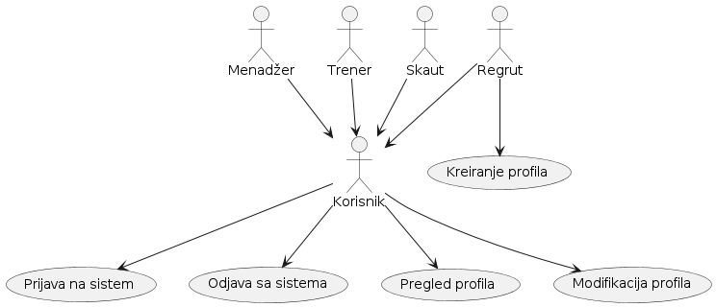

|  |  |
| --- | --- |
| **Naziv** | **Prijava na sistem** |
| **Učesnici** | Korisnik |
| **Preduslovi** | Korisnik mora biti registrovan na sistem. |
| **Koraci izvršenja** | 1. Korisnik otvara formu za prijavu na sistem. 2. Korisnik unosi sve neophodne informacije (imejl i lozinku). 3. Korisnik potvrđuje prijavu. 4. Sistem vrši validaciju unetih podataka i proverava da li korisnik sa unetom kombinacijom imejla i lozinke postoji u sistemu. 5. Korisnik biva preusmeren na početnu stranicu. |
| **Proširenja** | *a. Korisnik želi da odustane od prijave.  1. Zatvara se forma za prijavu.  2. Korisnik se preusmerava na početnu stranicu.  2a. Kombinacija mejla i lozinke se ne poklapa ni sa jednom kombinacijom u bazi.  1. Ispisuje se odgovarajuća poruka.  2. Povratak na korak 2. |
| **Izuzeci** | - |
| **Post ulovi** | Korisnik uspešno prijavljen na sistem |

|  |  |
| --- | --- |
| **Naziv** | **Odjava sa sistema** |
| **Učesnici** | Korisnik |
| **Preduslovi** | Korisnik mora biti prijavljen na sistem. |
| **Koraci izvršenja** | 1. Korisnik inicijalizuje postupak odjave sa sistema. 2. Korisnik potvrđuje svoju odjavu. 3. Korisnik se uspešno odjavljuje sa sistema i biva preusmeren na početnu stranicu. |
| **Proširenja** | - |
| **Izuzeci** | - |
| **Post ulovi** | Korisnik uspešno odjavljen sa sistema. |

|  |  |
| --- | --- |
| **Naziv** | **Pregled profila** |
| **Učesnici** | Korisnik |
| **Preduslovi** | Korisnik mora biti prijavljen na sistem. |
| **Koraci izvršenja** | 1. Korisnik otvara stranicu za pregled profila. |
| **Proširenja** | - |
| **Izuzeci** | - |
| **Post ulovi** | Korisniku je prikazan profil. |

|  |  |
| --- | --- |
| **Naziv** | **Modifikacija profila** |
| **Učesnici** | Korisnik |
| **Preduslovi** | Korisnik mora biti prijavljen na sistem. |
| **Koraci izvršenja** | 1. Korisnik otvara formu za modifikaciju profila. 2. Korisnik vrši izmenu svojih podataka. 3. Korisnik potvrđuje napravljene izmene. 4. Sistem vrši validaciju podataka. 5. Sistem vrši čuvanje novounetih podataka. |
| **Proširenja** | * a. Korisnik želi da odustane od modifikacije svog profila.  1. Zatvara se forma za modifikaciju profila.  2. Korisnik biva preusmeren na pregled svog profila.  4a. Uneti podaci nisu validni.  1. Označavaju se nevalidna polja.  2. Ispisuje se odgovarajuća poruka.  3. Povratak na korak 2.  5a. Sistem je uspešno sačuvao novounete podatke.  1. Ispisuje se odgovarajuća poruka.  2. Korisnik biva preusmeren na stranicu za pregled profila.  5b. Sistem nije uspešno sačuvao novounete podatke.  1. Ispisuje se odgovarajuća poruka. |
| **Izuzeci** | - |
| **Post ulovi** | Korisnik uspešno izmenio podatke na svom profil. |

|  |  |
| --- | --- |
| **Naziv** | **Kreiranje profila** |
| **Učesnici** | Regrut |
| **Preduslovi** | - |
| **Koraci izvršenja** | 1. Regrut otvara formu za kreiranje profila. 2. Regrut unosi neophodne podatke za profil. 3. Regrut potvrđuje napravljene izmene. 4. Sistem vrši validaciju podataka. 5. Sistem vrši čuvanje profila. |
| **Proširenja** | * a. Regrut želi da odustane od kreiranja svog profila.  1. Zatvara se forma za kreiranje profila.  2. Regrut biva preusmeren na početnu stranicu.  4a. Uneti podaci nisu validni.  1. Označavaju se nevalidna polja.  2. Ispisuje se odgovarajuća poruka.  3. Povratak na korak 2.  5a. Sistem je uspešno sačuvao podatke o novokreiranom profilu.  1. Ispisuje se odgovarajuća poruka.  2. Regrut biva preusmeren na početnu stranicu.  5b. Sistem nije uspešno sačuvao podatke o novokreiranom profilu.  1. Ispisuje se odgovarajuća poruka. |
| **Izuzeci** | - |
| **Post ulovi** | Regrut uspešno kreirao svoj profil. |

* + 1. Proces odabira regruta na draftu

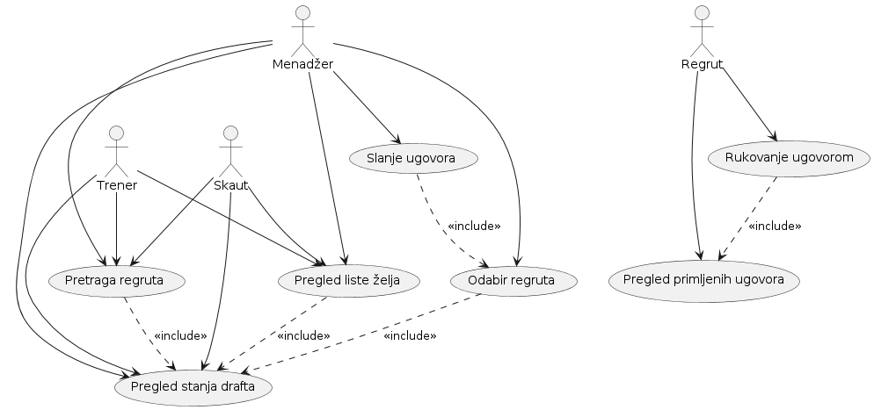

|  |  |
| --- | --- |
| **Naziv** | **Pregled stanja drafta** |
| **Učesnici** | Menadžer, Trener, Skaut. |
| **Preduslovi** | Zaposleni je prijavljen na sistem. |
| **Koraci izvršenja** | 1. Zaposleni otvara stranicu za pregled trenutnog stanja drafta. |
| **Proširenja** | * a. Zaposleni želi da zatvori stranicu za pregled trenutnog stanja drafta.  1. Zatvara se stranica za pregled trenutnog stanja drafta.  2. Zaposleni biva preusmeren na početnu stranicu. |
| **Izuzeci** | - |
| **Post ulovi** | Zaposleni uspešno pregledao trenutno stanje drafta. |

|  |  |
| --- | --- |
| **Naziv** | **Pretraga regruta** |
| **Učesnici** | Menadžer, Trener, Skaut. |
| **Preduslovi** | Zaposleni je prijavljen na sistem i otvorio je stranicu za pregled trenutnog stanja drafta. |
| **Koraci izvršenja** | 1. Zaposleni unosi željene parametre pretrage. 2. Sistem vrši pretragu. 3. Sistem prikazuje zaposlenom rezultate. |
| **Proširenja** | * a. Zaposleni želi da odustane od pretrage regruta.  1. Zaposleni biva preusmeren na početnu stranicu.    2a. Sistem ne može da pronađe rezultate spram unetih parametara.  1. Ispisuje se odgovarajuća poruka. |
| **Izuzeci** | - |
| **Post ulovi** | Zaposlenom uspešno prikazani rezultati pretrage. |

|  |  |
| --- | --- |
| **Naziv** | **Pregled liste želja** |
| **Učesnici** | Menadžer, Trener, Skaut. |
| **Preduslovi** | Zaposleni je prijavljen na sistem i otvorio je stranicu za pregled trenutnog stanja drafta. |
| **Koraci izvršenja** | 1. Zaposleni otvara stranicu za pregled liste želja. |
| **Proširenja** | * a. Zaposleni želi da napusti prikaz liste želja.  1. Zatvara se stranica za pregled liste želja.  2. Zaposleni biva preusmeren na početnu stranicu. |
| **Izuzeci** | - |
| **Post ulovi** | Zaposlenom uspešno prikazane sve stavke liste želja. |

|  |  |
| --- | --- |
| **Naziv** | **Odabir regruta** |
| **Učesnici** | Menadžer. |
| **Preduslovi** | Menadžer je prijavljen na sistem, otvorio je stranicu za pregled trenutnog stanja drafta i došao je na red da bira regruta. |
| **Koraci izvršenja** | 1. Menadžer vrši odabir željenog regruta. 2. Menadžer potvrđuje svoju odluku. 3. Sistem čuva odluku. 4. Sistem dodeljuje timu prava na odabranog regruta. |
| **Proširenja** | * a. Menadžer želi da odustane od odabira regruta.  1. Povratak na korak 1.  * b. Menadžer nije doneo odluku u određenom vremenskom roku.  1. Ispis odgovarajuće poruke.  2. Menadžerov pik se vodi kao neiskorišćen.  3a. Sistem uspešno sačuvao odluku.  1. Ispis odgovarajuće poruke.  3b. Sistem nije uspešno sačuvao odluku.  1. Ispis odgovarajuće poruke. |
| **Izuzeci** | - |
| **Post ulovi** | Menadžer uspešno odabrao željenog regruta. |

|  |  |
| --- | --- |
| **Naziv** | **Slanje ugovora** |
| **Učesnici** | Menadžer. |
| **Preduslovi** | Menadžer je prijavljen na sistem, otvorio je stranicu za pregled trenutnog stanja drafta i odabrao je željenog regruta. |
| **Koraci izvršenja** | 1. Menadžer otvara formu za kreiranje ugovora. 2. Menadžer popunjava formu za kreiranje ugovora. 3. Menadžer potvrđuje slanje ugovora regrutu. 4. Sistem vrši validaciju unetih podataka. 5. Sistem šalje regrutu ugovor. |
| **Proširenja** | * a. Menadžer želi da odustane od slanja ugovora.  1. Menadžer biva preusmeren na stranicu za pregled trenutnog stanja drafta.  4a. Uneti podaci nisu validni.  1. Označavaju se nevalidna polja.  2. Ispisuje se odgovarajuća poruka.  3. Povratak na korak 2.  5a. Sistem uspešno poslao ugovor.  1. Ispisuje se odgovarajuća poruka.  5b. Sistem nije uspešno poslao ugovor.  1. Ispisuje se odgovarajuća poruka. |
| **Izuzeci** | - |
| **Post ulovi** | Menadžer uspešno poslao ugovor odabranom regrutu. |

|  |  |
| --- | --- |
| **Naziv** | **Pregled primljenih ugovora** |
| **Učesnici** | Regrut. |
| **Preduslovi** | Regrut je prijavljen na sistem. |
| **Koraci izvršenja** | 1. Regrut otvara stranicu za pregled primljenih ugovora. |
| **Proširenja** | * a. Regrut želi da napusti stranicu ze pregled primljenih ugovora.  1. Zatvara se stranica za pregled primljenih ugovora.  2. Regrut biva preusmeren na početnu stranicu. |
| **Izuzeci** | - |
| **Post ulovi** | Regrutu uspešno prikazani svi primljeni ugovori. |

|  |  |
| --- | --- |
| **Naziv** | **Rukovanje ugovorom** |
| **Učesnici** | Regrut. |
| **Preduslovi** | Regrut je prijavljen na sistem, otvorio je stranicu za pregled primljenih ugovora. |
| **Koraci izvršenja** | 1. Regrut vrši odabir jednog od prikazanih ugovora. 2. Regrut ima uviđaj u sve stavke odabranog ugovora. 3. Regrut odlučuje da li će prihvatiti ili odbiti zahtev. 4. Regrut potvrđuje svoju odluku. 5. Sistem čuva odluku regruta. 6. Sistem šalje obaveštenje o odluci menadžeru. |
| **Proširenja** | * a. Regrut želi da odustane od rukovanja ugovorom.  1. Regrut biva preusmeren na stranicu za pregled primljenih ugovora.  4a. Regrut prihvatio uslove ugovora.  1. Ispisuje se odgovarajuća poruka.  2. Prelazak na korak 5.  4b. Regrut odbio uslove ugovora.  1. Komunikacija između menadžera i regruta prestaje.  2. Ispisuje se odgovarajuća poruka.  3. Prelazak na korak 5.  4c. Regrut odbio uslove ugovora i ponudio nove uslove.  1. Sistem čuva nove uslove ugovora.  2. Ispisuje se odgovarajuća poruka.  3. Prelazak na korak 5.  5a. Sistem je uspešno sačuvao odluku regruta.  1. Ispisuje se odgovarajuća poruka.  5b. Sistem nije uspešno sačuvao odluku regruta.  1. Ispisuje se odgovarajuća poruka.  6a. Sistem je uspešno poslao obaveštenje menadžeru.  1. Ispisuje se odgovarajuća poruka.  2. Regrut biva preusmeren na stranicu za pregled svih primljenih ugovora.  6b. Sistem nije uspešno poslao obaveštenje menadžeru.  1. Ispisuje se odgovarajuća poruka. |
| **Izuzeci** | - |
| **Post ulovi** | Regrut uspešno rukovao ugovorom. |

* + 1. Rukovanje trgovinom imovine timova

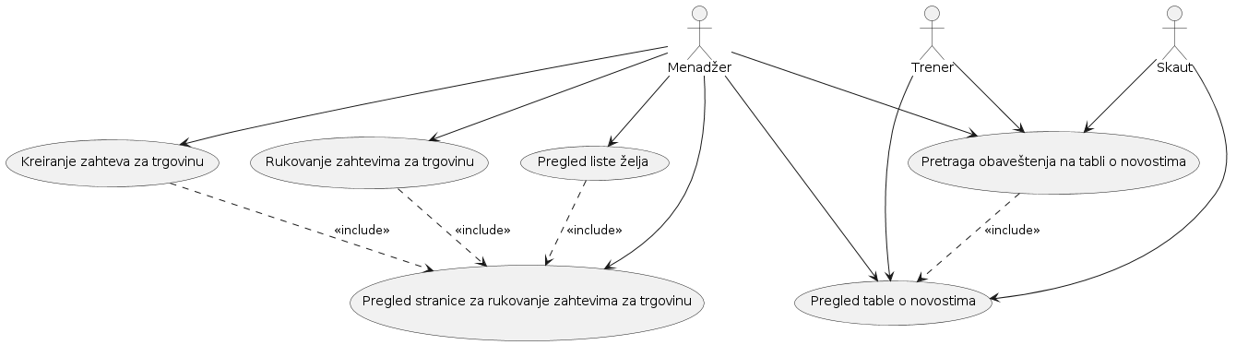

|  |  |
| --- | --- |
| **Naziv** | **Pregled stranice za rukovanje zahtevima za trgovinu** |
| **Učesnici** | Menadžer |
| **Preduslovi** | Menadžer je prijavljen na sistem. |
| **Koraci izvršenja** | 1. Menadžer otvara stranicu za rukovanje zahtevima za trgovinu. 2. Menadžer ima uvid u sve primljene i poslate zahteve za trgovinu. |
| **Proširenja** | * a. Menadžer želi da napusti stranicu za rukovanje zahtevima za trgovinu.  1. Menadžer biva preusmeren na početnu stranicu. |
| **Izuzeci** | - |
| **Post ulovi** | Menadžer ima uspešan pregled stranice za rukovanje zahtevima za trgovinu. |

|  |  |
| --- | --- |
| **Naziv** | **Rukovanje zahtevom za trgovinu** |
| **Učesnici** | Menadžer |
| **Preduslovi** | Menadžer je prijavljen na sistem i otvorio je stranicu za rukovanje zahtevima za trgovinu. |
| **Koraci izvršenja** | 1. Menadžer vrši odabir jednog od prikazanih zahteva za trgovinu. 2. Menadžer ima uviđaj u sve stavke zahteva za trgovinu. 3. Menadžer odlučuje da li će prihvatiti ili odbiti zahtev. 4. Menadžer potvrđuje svoju odluku. 5. Sistem čuva odluku menadžera. 6. Sistem šalje obaveštenje o odluci drugom menadžeru. |
| **Proširenja** | * a. Menadžer želi da odustane od rukovanja zahtevom za trgovinu.  1. Menadžer biva preusmeren na početnu stranicu.  4a. Menadžer prihvatio zahtev.  1. Sistem vrši razmenu svih stavki obuhvaćenih zahtevom.  2. Ispisuje se odgovarajuća poruka.  3. Prelazak na korak 5.  4b. Menadžer odbio zahtev.  1. Komunikacija između menadžera prestaje.  2. Ispisuje se odgovarajuća poruka.  3. Prelazak na korak 5.  4c. Menadžer odbio zahtev i ponudio nove uslove zahteva.  1. Sistem čuva novo stanje zahteva.  2. Ispisuje se odgovarajuća poruka.  3. Prelazak na korak 5.  5a. Sistem je uspešno sačuvao odluku menadžera.  1. Ispisuje se odgovarajuća poruka.  5b. Sistem nije uspešno sačuvao odluku menadžera.  1. Ispisuje se odgovarajuća poruka.  6a. Sistem je uspešno poslao obaveštenje drugom menadžeru.  1. Ispisuje se odgovarajuća poruka.  2. Menadžer biva preusmeren na stranicu za prikaz svih zahteva za trgovinu.  6b. Sistem nije uspešno poslao obaveštenje drugom menadžeru.  1. Ispisuje se odgovarajuća poruka. |
| **Izuzeci** | - |
| **Post ulovi** | Menadžer uspešno prihvatio ili odbio zahtev. |

|  |  |
| --- | --- |
| **Naziv** | **Kreiranje zahteva za trgovinu** |
| **Učesnici** | Menadžer |
| **Preduslovi** | Menadžer je prijavljen na sistem i otvorio je stranicu za rukovanje zahtevima za trgovinu. |
| **Koraci izvršenja** | 1. Menadžer bira tim kojem želi da pošalje zahtev. 2. Menadžer ima uvid u celokupnu imovinu drugog tima kao i svog tima. 3. Menadžer otvara formu za kreiranje zahteva za trgovinu. 4. Menadžer bira stavke iz svoje imovine, koje želi da ponudi. 5. Menadžer bira stavke iz imovine drugog tima, koje bi želeo da dobije trgovinom. 6. Menadžer potvrđuje slanje zahteva. 7. Sistem čuva zahtev. 8. Sistem šalje zahtev menadžeru prethodno odabranog tima. |
| **Proširenja** | * a. Menadžer želi da napusti stranicu za kreiranje zahteva za trgovinu.  1. Menadžer biva preusmeren na početnu stranicu.  4a. Menadžer ne odabere nijednu stavku iz svoje imovine. (Tumači se kao ,,poziv na razgovor”).  1. Prelazak na korak 4.  5a. Menadžer ne odabere nijednu stavku iz imovine drugog tima. (Tumači se kao ,,poziv na razgovor”).  1. Prelazak na korak 4.  7a. Sistem je uspešno sačuvao informacije o zahtevu.  1. Ispisuje se odgovarajuća poruka.  2. Menadžer biva preusmeren na stranicu za rukovanje zahtevima za trgovinu.  7b. Sistem nije uspeo da sačuva informacije o zahtevu.  1. Ispisuje se odgovarajuća poruka.  2. Menadžer biva preusmeren na stranicu za rukovanje zahtevima za trgovinu.  8a. Sistem je uspešno poslao zahtev menadžeru drugog tima.  1. Ispisuje se odgovarajuća poruka.  2. Menadžer biva preusmeren na stranicu za rukovanje zahtevima za trgovinus.  8b. Sistem nije uspešno poslao zahtev menadžeru drugog tima.  1. Ispisuje se odgovarajuća poruka.  2. Menadžer biva preusmeren na stranicu za rukovanje zahtevima za trgovinu. |
| **Izuzeci** | - |
| **Post ulovi** | Menadžer uspešno kreirao i poslao zahtev za trgovinu. |

|  |  |
| --- | --- |
| **Naziv** | **Pregled table o novostima** |
| **Učesnici** | Menadžer, Trener, Skaut |
| **Preduslovi** | Zaposleni je prijavljen na sistem. |
| **Koraci izvršenja** | 1. Zaposleni otvara stranicu za pregled table o novostima. 2. Zaposleni ima uvid u sva obaveštenja iskazana na tabli. |
| **Proširenja** | * a. Zaposleni želi da napusti stranicu za pregled table o novostima.  1. Zaposleni biva preusmeren na početnu stranicu. |
| **Izuzeci** | - |
| **Post ulovi** | Zaposleni ima uspešan prikaz table o novostima. |

|  |  |
| --- | --- |
| **Naziv** | **Pretraga obaveštenja na tabli o novostima** |
| **Učesnici** | Menadžer, Trener, Skaut |
| **Preduslovi** | Zaposleni je prijavljen na sistem i otvorio je stranicu za pregled table o novostima. |
| **Koraci izvršenja** | 1. Zaposleni unosi parametre pretrage. 2. Zaposleni potvrđuje pretragu. 3. Sistem vrši pretragu. 4. Sistem prikazuje zaposlenom rezultate pretrage. |
| **Proširenja** | * a. Zaposleni želi da odustane od pretrage.  1. Zaposleni biva preusmeren na početnu stranicu.  3a. Sistem ne može da pronađe rezultate koji zadovoljavaju parametre pretrage.  1. Ispisuje se odgovarajuća poruka. |
| **Izuzeci** | - |
| **Post ulovi** | Zaposleni ima uspešan uvid u rezultate pretrage. |

* + 1. Evidencija zaposlenih i pikova

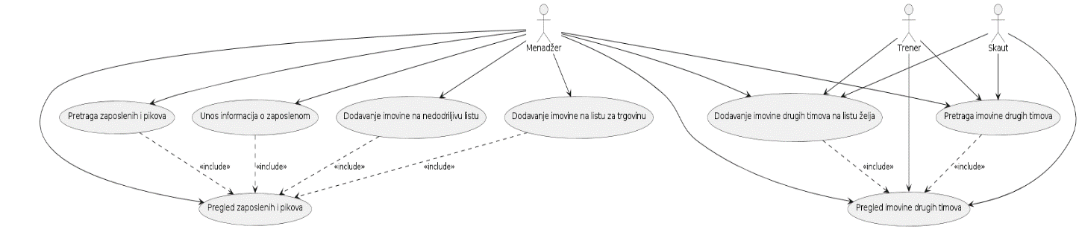

|  |  |
| --- | --- |
| **Naziv** | **Pregled zaposlenih i pikova** |
| **Učesnici** | Menadžer |
| **Preduslovi** | Menadžer je prijavljen na sistem. |
| **Koraci izvršenja** | 1. Menadžer otvara stranicu za pregled zaposlenih i pikova. |
| **Proširenja** | * a. Menadžer želi da napusti pregled zaposlenih i pikova.  1. Menadžer biva preusmeren na početnu stranicu. |
| **Izuzeci** | - |
| **Post ulovi** | Menadžer ima uspešan pregled svih zaposlenih i pikova. |

|  |  |
| --- | --- |
| **Naziv** | **Pretraga zaposlenih i pikova** |
| **Učesnici** | Menadžer |
| **Preduslovi** | Menadžer je prijavljen na sistem i otvorio je stranicu za pregled zaposlenih i pikova. |
| **Koraci izvršenja** | 1. Menadžer unosi željene parametre pretrage. 2. Sistem vrši pretragu. 3. Sistem prikazuje rezultate menadžeru. |
| **Proširenja** | 2a. Sistem ne može da pronađe rezultate spram unetih parametara.  1. Ispisuje se odgovarajuća poruka. |
| **Izuzeci** | - |
| **Post ulovi** | Menadžeru uspešno prikazani rezultati pretrage. |

|  |  |
| --- | --- |
| **Naziv** | **Unos informacija o zaposlenom** |
| **Učesnici** | Menadžer |
| **Preduslovi** | Menadžer je prijavljen na sistem i otvorio je stranicu za pregled zaposlenih i pikova. |
| **Koraci izvršenja** | 1. Menadžer otvara formu za unos informacija o zaposlenom. 2. Menadžer unosi neophodne podatke u formu. 3. Menadžer bira ulogu zaposlenog. 4. Menadžer potvrđuje unos podataka. 5. Sistem vrši validaciju podataka. 6. Sistem vrši čuvanje zaposlenog. |
| **Proširenja** | * a. Menadžer želi da odustane od kreiranja svog profila.  1. Zatvara se forma za unos informacija o zaposlenom.  2. Menadžer biva preusmeren na stranicu za pregled zaposlenih i pikova.  5a. Uneti podaci nisu validni.  1. Označavaju se nevalidna polja.  2. Ispisuje se odgovarajuća poruka.  3. Povratak na korak 2.  6a. Sistem je uspešno sačuvao podatke o novokreiranom profilu.  1. Ispisuje se odgovarajuća poruka.  2. Regrut biva preusmeren na stranicu za pregled zaposlenih i pikova. |
| **Izuzeci** | - |
| **Post ulovi** | Menadžer je uspešno uneo informacije o zaposlenom. |

|  |  |
| --- | --- |
| **Naziv** | **Dodavanje imovine na nedodirljivu listu** |
| **Učesnici** | Menadžer |
| **Preduslovi** | Menadžer je prijavljen na sistem i otvorio je stranicu za pregled zaposlenih i pikova. |
| **Koraci izvršenja** | 1. Menadžer vrši odabir željene imovine. 2. Menadžer potvrđuje svoju odluku. 3. Sistem dodaje odabranu imovinu na nedodirljivu listu. 4. Sistem vrši čuvanje liste. |
| **Proširenja** | 4a. Sistem ne može da sačuva listu.  1. Ispisuje se odgovarajuća poruka. |
| **Izuzeci** | - |
| **Post ulovi** | Menadžer je uspešno dodao imovinu na nedodirljivu listu. |

|  |  |
| --- | --- |
| **Naziv** | **Dodavanje imovine na listu za trgovinu** |
| **Učesnici** | Menadžer |
| **Preduslovi** | Menadžer je prijavljen na sistem i otvorio je stranicu za pregled zaposlenih i pikova. |
| **Koraci izvršenja** | 1. Menadžer vrši odabir željene imovine. 2. Menadžer potvrđuje svoju odluku. 3. Sistem dodaje odabranu imovinu na listu za trgovinu. 4. Sistem vrši čuvanje liste. |
| **Proširenja** | 4a. Sistem ne može da sačuva listu.  1. Ispisuje se odgovarajuća poruka. |
| **Izuzeci** | - |
| **Post ulovi** | Menadžer je uspešno dodao imovinu na listu za trgovinu. |

|  |  |
| --- | --- |
| **Naziv** | **Pregled imovine drugih timova** |
| **Učesnici** | Menadžer, Trener, Skaut |
| **Preduslovi** | Zaposleni je prijavljen na sistem. |
| **Koraci izvršenja** | 1. Zaposleni otvara stranicu za pregled imovine drugih timova. 2. Zaposleni ima uvid u imovinu drugih timova. |
| **Proširenja** | * a. Zaposleni želi da napusti pregled imovine drugih timova.  1. Zaposleni biva preusmeren na početnu stranicu. |
| **Izuzeci** | - |
| **Post ulovi** | Zaposleni je uspešno pregledao imovinu drugih timova. |

|  |  |
| --- | --- |
| **Naziv** | **Pretraga imovine drugih timova** |
| **Učesnici** | Menadžer, Trener, Skaut |
| **Preduslovi** | Zaposleni je prijavljen na sistem i otvorio je stranicu za pregled imovine drugih timova. |
| **Koraci izvršenja** | 1. Zaposleni unosi parametre za pretragu. 2. Sistem vrši pretragu. 3. Sistem prikazuje rezultate pretrage zaposlenom. |
| **Proširenja** | 2a. Sistem ne može da pronađe rezultate spram unetih parametara.  1. Ispisuje se odgovarajuća poruka. |
| **Izuzeci** | - |
| **Post ulovi** | Zaposleni je uspešno pregledao imovinu drugih timova. |

|  |  |
| --- | --- |
| **Naziv** | **Dodavanje imovine drugih timova na listu želja** |
| **Učesnici** | Menadžer, Trener, Skaut |
| **Preduslovi** | Zaposleni je prijavljen na sistem, otvorio je stranicu za pregled imovine drugih timova i odabrana imovina nije na listi želja tog tima. |
| **Koraci izvršenja** | 1. Zaposleni vrši odabir željene imovine. 2. Zaposleni potvrđuje svoju odluku. 3. Sistem dodaje odabranu imovinu na listu želja. 4. Sistem vrši čuvanje liste. |
| **Proširenja** | 4a. Sistem ne može da sačuva listu.  1. Ispisuje se odgovarajuća poruka. |
| **Izuzeci** | - |
| **Post ulovi** | Zaposleni je uspešno dodao željenu imovinu na listu želja. |

* + 1. Evidencija regruta

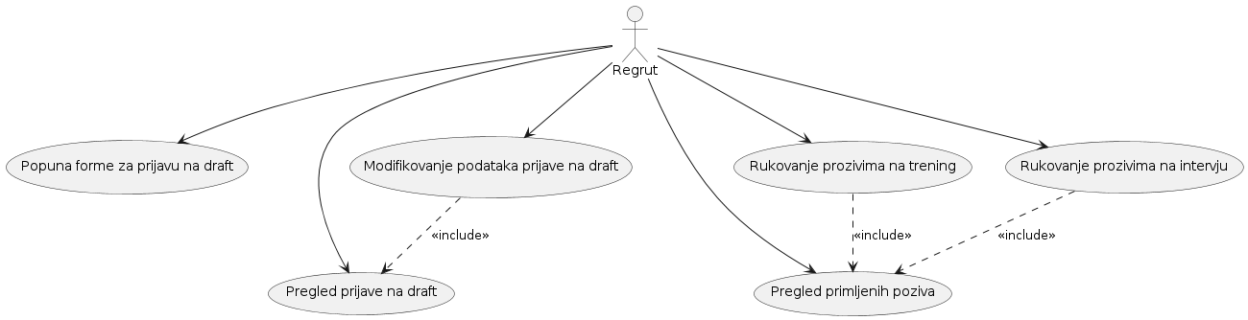

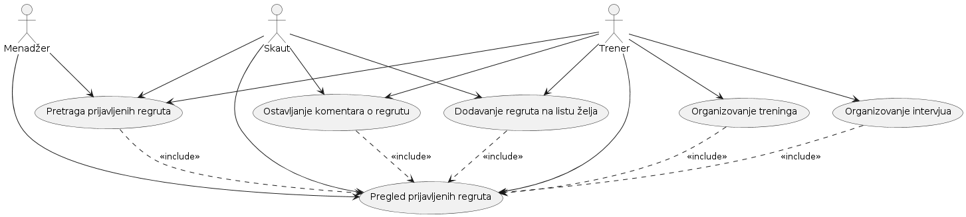

|  |  |
| --- | --- |
| **Naziv** | **Popuna forme za prijavu na draft** |
| **Učesnici** | Regrut |
| **Preduslovi** | Regrut je prijavljen na sistem. |
| **Koraci izvršenja** | 1. Regrut otvara formu za prijavu na draft. 2. Regrut unosi sve neophodne podatke. 3. Regrut potvrđuje prijavu na draft. 4. Sistem vrši validaciju podataka. 5. Sistem vrši čuvanje prijave. 6. Sistem šalje imejl regrutu kao potvrdu prijave. |
| **Proširenja** | * a. Regrut želi da odustane od prijave na draft.  1. Zatvara se forma za prijavu na draft.  2. Regrut biva preusmeren na početnu stranicu.  4a. Uneti podaci nisu validni.  1. Označavaju se nevalidna polja.  2. Ispisuje se odgovarajuća poruka.  3. Povratak na korak 2.  5a. Sistem je uspešno sačuvao podatke o prijavi.  1. Ispisuje se odgovarajuća poruka.  2. Regrut biva preusmeren na početnu stranicu.  5b. Sistem je uspešno sačuvao podatke o prijavi.  1. Ispisuje se odgovarajuća poruka. |
| **Izuzeci** | - |
| **Post ulovi** | Regrut se uspešno prijavio na draft. |

|  |  |
| --- | --- |
| **Naziv** | **Pregled prijave na draft** |
| **Učesnici** | Regrut |
| **Preduslovi** | Regrut je prijavljen na sistem i prethodno je izvršio prijavu na draft. |
| **Koraci izvršenja** | 1. Regrut otvara stranicu na kojoj je istaknuta njegova prijava na draft. |
| **Proširenja** | - |
| **Izuzeci** | - |
| **Post ulovi** | Regrut je prikazana prijava na draft. |

|  |  |
| --- | --- |
| **Naziv** | **Modifikovanje podataka prijave na draft** |
| **Učesnici** | Regrut |
| **Preduslovi** | Regrut je prijavljen na sistem, prethodno je izvršio prijavu na draft i otvorio je pregled prijave na draft. |
| **Koraci izvršenja** | 1. Regrut otvara formu za modifikovanje podataka prijave na draft. 2. Regrut vrši izmenu željenih podataka. 3. Regrut potvrđuje izmene. 4. Sistem vrši validaciju podataka. 5. Sistem vrši čuvanje promena. |
| **Proširenja** | * a. Regrut želi da odustane od modifikacije podataka prijave na draft.  1. Zatvara se forma za modifikovanje podataka prijave na draft.  2. Regrut biva preusmeren na pregled prijave na draft.  4a. Uneti podaci nisu validni.  1. Označavaju se nevalidna polja.  2. Ispisuje se odgovarajuća poruka.  3. Povratak na korak 2.  5a. Sistem je uspešno sačuvao izmenjene podatke o prijavi.  1. Ispisuje se odgovarajuća poruka.  2. Regrut biva preusmeren na početnu stranicu.  5b. Sistem je uspešno sačuvao izmenjene podatke o prijavi.  1. Ispisuje se odgovarajuća poruka. |
| **Izuzeci** | - |
| **Post ulovi** | Regrut se uspešno prijavio na draft. |

|  |  |
| --- | --- |
| **Naziv** | **Pregled primljenih poziva** |
| **Učesnici** | Regrut |
| **Preduslovi** | Regrut je prijavljen na sistem. |
| **Koraci izvršenja** | 1. Regrut otvara stranicu za pregled primljenih poziva. 2. Regrut ima uvid u sve primljene pozive. |
| **Proširenja** | * a. Regrut želi da napusti stranicu za pregled primlejnih poziva.  1. Zatvara se prikaz poziva.  2. Regrut biva preusmeren na početnu stranicu. |
| **Izuzeci** | - |
| **Post ulovi** | Regrut je uspešno pregledao sve pozive na trening. |

|  |  |
| --- | --- |
| **Naziv** | **Rukovanje pozivima na trening** |
| **Učesnici** | Regrut |
| **Preduslovi** | Regrut je prijavljen na sistem, prethodno je izvršio prijavu na draft, otvorio je stranicu za pregled primljenih poziva i primio je poziv na trening. |
| **Koraci izvršenja** | 1. Regrut ulazi na poziv na trening i ima uvid u sve informacije vezane za trening. 2. Regrut prihvata ili odbija poziv. 3. Regrut potvrđuje odluku. 4. Sistem vrši čuvanje odluke. 5. Sistem šalje obaveštenje treneru koji je poslao poziv. |
| **Proširenja** | * a. Regrut želi da odustane od rukovanja pozivom.  1. Zatvara se prikaz poziva.  2. Regrut biva preusmeren na stranicu za pregled primljenih poziva.  4a. Sistem je uspešno sačuvao podatke o odluci.  1. Ispisuje se odgovarajuća poruka.  4b. Sistem nije uspešno sačuvao podatke o odluci.  1. Ispisuje se odgovarajuća poruka.  5a. Sistem je uspešno poslao obaveštenje treneru.  1. Ispisuje se odgovarajuća poruka.  2. Regrut biva preusmeren na stranicu za pregled primljenih poziva.  5b. Sistem nije uspešno poslao obaveštenje treneru.  1. Ispisuje se odgovarajuća poruka. |
| **Izuzeci** | - |
| **Post ulovi** | Regrut je uspešno prihvatio ili odbio poziv na trening. |

|  |  |
| --- | --- |
| **Naziv** | **Rukovanje pozivima na intervju** |
| **Učesnici** | Regrut |
| **Preduslovi** | Regrut je prijavljen na sistem, prethodno je izvršio prijavu na draft, otvorio je stranicu za pregled primljenih poziva i primio je poziv na intervju. |
| **Koraci izvršenja** | 1. Regrut ulazi na poziv na intervju i ima uvid u sve informacije vezane za intervju. 2. Regrut prihvata ili odbija poziv. 3. Regrut potvrđuje odluku. 4. Sistem vrši čuvanje odluke. 5. Sistem šalje obaveštenje treneru koji je poslao poziv. |
| **Proširenja** | * a. Regrut želi da odustane od rukovanja pozivom.  1. Zatvara se prikaz poziva.  2. Regrut biva preusmeren na stranicu za pregled primljenih poziva.  4a. Sistem je uspešno sačuvao podatke o odluci.  1. Ispisuje se odgovarajuća poruka.  4b. Sistem nije uspešno sačuvao podatke o odluci.  1. Ispisuje se odgovarajuća poruka.  5a. Sistem je uspešno poslao obaveštenje treneru.  1. Ispisuje se odgovarajuća poruka.  2. Regrut biva preusmeren na stranicu za pregled primljenih poziva.  5b. Sistem nije uspešno poslao obaveštenje treneru.  1. Ispisuje se odgovarajuća poruka. |
| **Izuzeci** | - |
| **Post ulovi** | Regrut je uspešno prihvatio ili odbio poziv na intervju. |

|  |  |
| --- | --- |
| **Naziv** | **Pregled prijavljenih regruta** |
| **Učesnici** | Menadžer, Skaut, Trener |
| **Preduslovi** | Zaposleni je prijavljen na sistem. |
| **Koraci izvršenja** | 1. Zaposleni otvara stranicu za pregled prijavljenih regruta. |
| **Proširenja** | * a. Zaposleni želi da izađe iz pregleda prijavljenih regruta na draft.  1. Zatvara se pregled prijavljenih regruta na drafta.  2. Zapolseni biva preusmeren na početnu stranicu. |
| **Izuzeci** | - |
| **Post ulovi** | Zaposlenom uspešno prikazani podaci o svim prijavljenim regrutima. |

|  |  |
| --- | --- |
| **Naziv** | **Pretraga prijavljenih regruta** |
| **Učesnici** | Menadžer, Skaut, Trener |
| **Preduslovi** | Zaposleni je prijavljen na sistem i prethodno je otvorio stranicu za pregled prijavljenih regruta na draft. |
| **Koraci izvršenja** | 1. Zaposleni unosi parametre pretrage u polje za pretragu. 2. Sistem vrši pretragu. 3. Sistem prikazuje rezultate zaposlenom. |
| **Proširenja** | 2a. Sistem ne može da pronađe rezultate spram unetih parametara.  1. Ispisuje se odgovarajuća poruka. |
| **Izuzeci** | - |
| **Post ulovi** | Zaposlenom uspešno prikazani rezultati pretrage. |

|  |  |
| --- | --- |
| **Naziv** | **Dodavanje regruta na listu želja** |
| **Učesnici** | Skaut, Trener. |
| **Preduslovi** | Zaposleni je prijavljen na sistem i prethodno je otvorio stranicu za pregled prijavljenih regruta na draft. |
| **Koraci izvršenja** | 1. Zaposleni vrši odabir regruta kojeg želi da doda na listu želja svog tima. 2. Zaposleni potvrđuje svoju odluku. 3. Sistem dodaje regruta na listu. |
| **Proširenja** | 3a. Sistem uspešno sačuvao regruta na listu.  1. Ispisuje se odgovarajuća poruka.  3a. Sistem nije uspešno sačuvao regruta na listu.  1. Ispisuje se odgovarajuća poruka. |
| **Izuzeci** | - |
| **Post ulovi** | Zaposleni uspešno dodao željenog regruta na listu želja. |

|  |  |
| --- | --- |
| **Naziv** | **Ostavljanje komentara o regrutu** |
| **Učesnici** | Skaut, Trener. |
| **Preduslovi** | Zaposleni je prijavljen na sistem i prethodno je otvorio stranicu za pregled prijavljenih regruta na draft. |
| **Koraci izvršenja** | 1. Zaposleni vrši odabir regruta za kojeg želi da ostavi komentar. 2. Zaposleni ostavlja komentar. 3. Zaposleni potvrđuje svoju odluku. 4. Sistem čuva komentar. |
| **Proširenja** | 4a. Sistem uspešno sačuvao komentar.  1. Ispisuje se odgovarajuća poruka.  3a. Sistem nije uspešno sačuvao komentar.  1. Ispisuje se odgovarajuća poruka. |
| **Izuzeci** | - |
| **Post ulovi** | Zaposleni uspešno dodao komentar za željenog regruta. |

|  |  |
| --- | --- |
| **Naziv** | **Organizovanje treninga** |
| **Učesnici** | Trener |
| **Preduslovi** | Trener je prijavljen na sistem i prethodno je otvorio prikaz prijavljenih regruta na draft. |
| **Koraci izvršenja** | 1. Trener vrši odabir regruta kojeg želi da pozove na trening. 2. Trener otvara formu za organizovanje treninga. 3. Trener popunjava formu svim neophodnim informacijama. 4. Trener potvrđuje organizovanje treninga pod unešenim uslovima. 5. Sistem vrši validaciju. 6. Sistem čuva informacije o treningu. 7. Sistem šalje poziv regrutu kojeg je trener odabrao. |
| **Proširenja** | *a. Trener želi da odustane od organizovanja treninga.  1. Zatvara se forma.  2. Trener biva preusmeren na stranicu za prikaz prijavljenih regruta na draft.  5a. Uneti podaci nisu validni.  1. Označavaju se nevalidna polja.  2. Ispisuje se odgovarajuća poruka.  3. Povratak na korak 2.  6a. Sistem je uspešno sačuvao informacije o treningu.  1. Ispisuje se odgovarajuća poruka.  6b. Sistem nije uspešno sačuvao informacije o treningu.  1. Ispisuje se odgovarajuća poruka.  7a. Sistem je uspešno poslao odabranom regrutu poziv.  1. Ispisuje se odgovarajuća poruka.  2. Trener biva preusmeren na stranicu za pregled prijavljenih regruta na draft.    7b. Sistem nije uspešno poslao odabranom regrutu poziv.  1. Ispisuje se odgovarajuća poruka.  2. Trener biva preusmeren na stranicu za pregled prijavljenih regruta na draft. |
| **Izuzeci** | - |
| **Post ulovi** | Trener uspešno organizovao trening i pozvao regruta da prisustvuje. |

|  |  |
| --- | --- |
| **Naziv** | **Organizovanje intervjua** |
| **Učesnici** | Trener |
| **Preduslovi** | Trener je prijavljen na sistem i prethodno je otvorio prikaz prijavljenih regruta na draft. |
| **Koraci izvršenja** | 1. Trener vrši odabir regruta kojeg želi da pozove na intervju. 2. Trener otvara formu za organizovanje intervjua. 3. Trener popunjava formu svim neophodnim informacijama. 4. Trener potvrđuje organizovanje intervjua pod unešenim uslovima. 5. Sistem vrši validaciju. 6. Sistem čuva informacije o intervjuu. 7. Sistem šalje poziv regrutu kojeg je trener odabrao. |
| **Proširenja** | *a. Trener želi da odustane od organizovanja intervjua.  1. Zatvara se forma.  2. Trener biva preusmeren na stranicu za pregled prijavljenih regruta na draft.  5a. Uneti podaci nisu validni.  1. Označavaju se nevalidna polja.  2. Ispisuje se odgovarajuća poruka.  3. Povratak na korak 2.  6a. Sistem je uspešno sačuvao informacije o intervjuu.  1. Ispisuje se odgovarajuća poruka.  6b. Sistem nije uspešno sačuvao informacije o intervjuu.  1. Ispisuje se odgovarajuća poruka.  7a. Sistem je uspešno poslao odabranom regrutu poziv.  1. Ispisuje se odgovarajuća poruka.  2. Trener biva preusmeren na stranicu za pregled prijavljenih regruta na draft.    7b. Sistem nije uspešno poslao odabranom regrutu poziv.  1. Ispisuje se odgovarajuća poruka.  2. Trener biva preusmeren na stranicu za pregled prijavljenih regruta na draft. |
| **Izuzeci** | - |
| **Post ulovi** | Trener uspešno organizovao intervju i pozvao regruta da prisustvuje. |

* 1. Dijagram sekvence
     1. Prijava regruta na draft

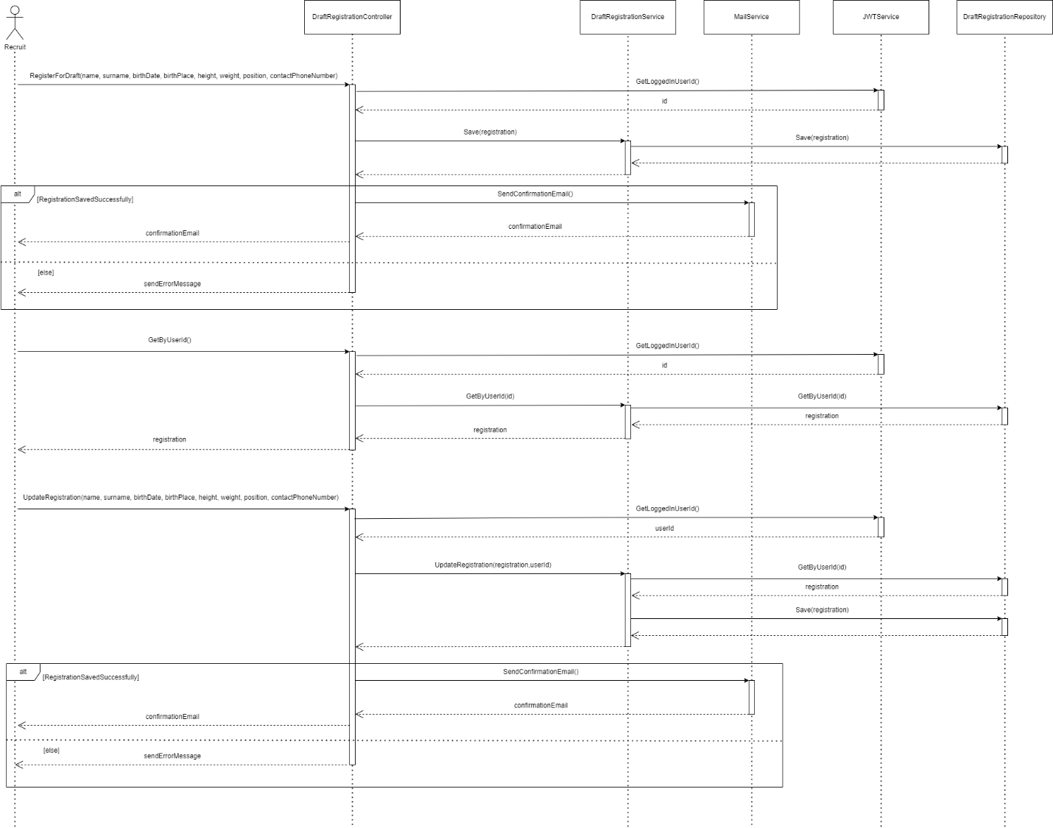

* + 1. Slanje zahteva za trgovinu

5.2.2.1 Formiranje i slanje zahteva za trgovinu

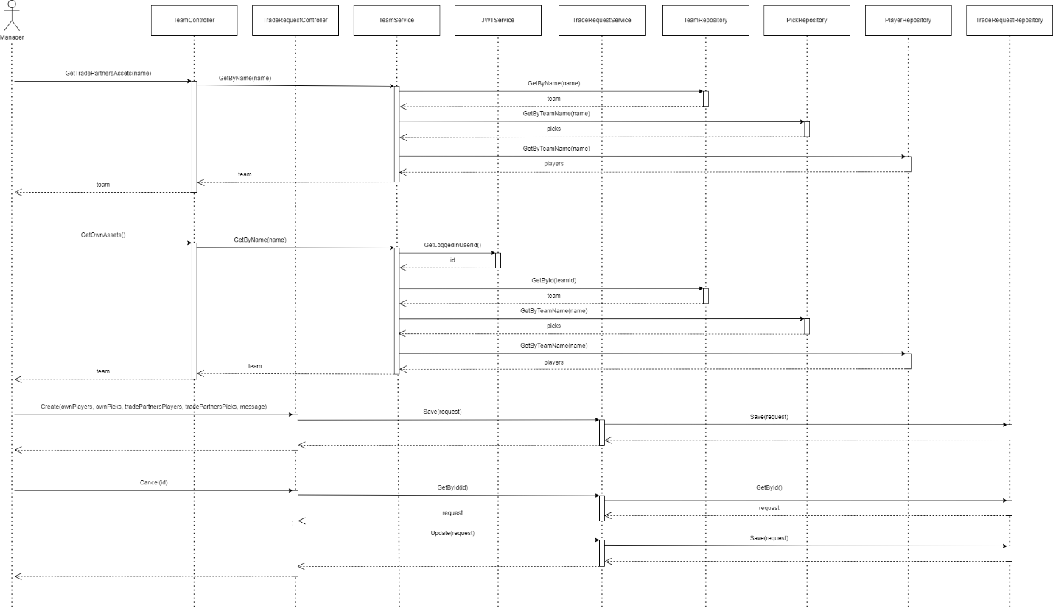

5.2.2.2 Rukovanje zahtevima za trgovinu

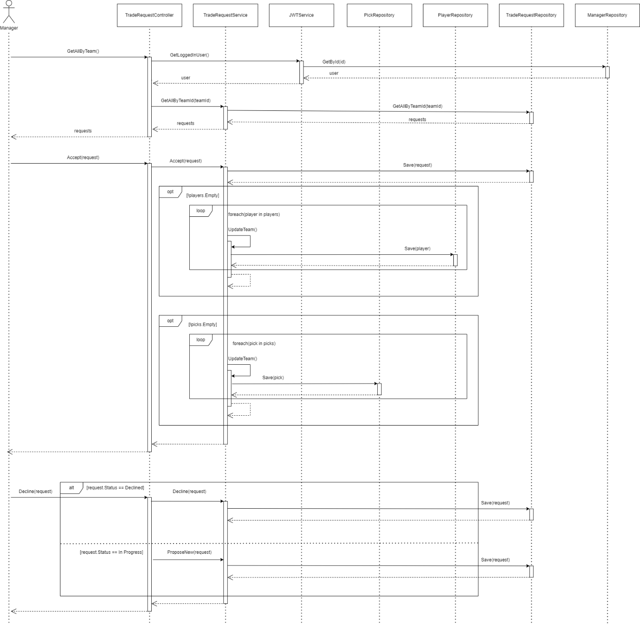

1. Glossary i Data Dictionary

**Draft:** godišnji događaj gde timovi biraju igrače koji će se pridružiti njihovim rosterima za narednu sezonu. Ovaj proces omogućava timovima da izaberu nove talente u skladu sa njihovim potrebama i prioritetima. Sastoji se iz dve runde, koje imaju po 30 pikova. Redosled izbora određuje se kroz Draft Lutriju za prvih 14 pikova, dok ostatak timova biraju u obrnutom redosledu plasmana iz prethodne sezone. Izabrani igrači postaju deo timova i imaju priliku da ispune zadata očekivanja.

**Pik:** termin koji se odnosi na izbor određenog igrača od strane timova tokom godišnjeg drafta. Ovaj izbor obično predstavlja ključni trenutak za budućnost tima, jer se očekuje da pik predstavlja talent koji će doprineti uspehu tima u narednim sezonama.

**Lutrija:** godišnji događaj u ligi u kojem se određuje redosled biranja timova na draftu. Kombinacije brojeva se koriste kako bi se odredio redosled birača, pri čemu timovi sa lošijim prošlogodišnjim skorom imaju veće šanse da dobiju bolje pozicije za izbor novih igrača. Time se pruža pravedna prilika svim učesnicima lige.

**Prava na igrača:** prava na igrača predstavljaju mehanizam kojim se neki regrut, draftovan od strane određenog tima, obavezuje da potpiše svoj prvi ugovor unutar lige za taj tim. Na ovaj način timovi su zaštićeni u slučaju da regrut ne želi da igra za njih, tada imaju opciju da ta prava trejduju i dobiju nešto zauzvrat.

**Team option:** opcija u ugovoru koja daje timu priliku da odluči da li će poslednju godinu ugovora igrač ostati u timu ili će morati da ga napusti.

**Player option:** opcija u ugovoru koja daje igraču priliku da odluči da li će poslednju godinu ugovora ostati u timu ili će ga napustiti.

**Trgovina/Trejd/Razmena:** proces razmene igrača, draft pikova ili drugih sredstava između dva tima u ligi. Ova razmena može sadržati igrače, gde jedan tim trguje svoje igrače sa drugim timom za poboljšanje svog sastava. Takođe, trgovine mogu uključivati razmenu draft pikova kako bi timovi stekli prava da biraju nove talente na draftu, a takođe trgovine mogu sadržati kombinaciju igrača i pikova. Ovo je ključni mehanizam za timove da unaprede svoj roster i prilagode se promenama u ligi i potrebama tima.

**Imovina:** imovina nekog tima podrazumeva igrače koji igraju za taj tim i pikovi koje taj tim poseduje. Oni mogu biti uključeni u razmene sa ostalim timovima.

**Regrut:** igrač koji se prijavio na draft te godine sa željom da postane novi član lige.

**Lista nedodirljivih (Untouchable):** služi da timovi daju do znanja ostalim timovima da je neka njihova imovina nedodirljiva i da ni za koju cenu je neće razmeniti.

1. **Pregled korišćenih skraćenica**

**HTTP:** Hypertext Transfer Protocol

**API:** Application Programming Interface

**REST:** Representational State Transfer

**UML:** Unified Modeling Language

**IEEE:** The Institute of Electrical and Electronics Engineers